**匹配滤波器**

**1 原理介绍**

匹配滤波器即滤波器响应与信号波形相匹配，这种条件下能够获得最大输出SNR。通过时间反转和复波形共轭，可以求得匹配滤波器的冲激响应。当输入信号为 $x\left(t\right)$ 时，匹配滤波器冲激响应为

$$h\left(t\right)=αx^{*}\left(T_{M}-t\right)$$

匹配滤波器输出SNR最大化出现在时刻 $T_{M}$，其值只取决于波形能量，而与调制方式无关，这就表明了，无论是何种形式的信号，只要波形能量相同，经过匹配滤波器会获得同样的最大输出SNR。

* **简单脉冲**

考虑宽度为 $τ$ 的简单脉冲

$$x\left(t\right)=\left\{\begin{aligned}1 0≤t≤τ \\ 0 其他 \end{aligned}\right.$$

对应匹配滤波器的冲激响应为

$$h\left(t\right)=αx^{*}\left(T_{M}-t\right) \\ =\left\{\begin{aligned}α T_{M}-τ≤t≤T_{M} \\ 0 其他 \end{aligned}\right.$$

因此简单信号通过匹配滤波器之后将得到 $y\left(t\right)=x\left(t\right)*h\left(t\right)$，即

$$y\left(t\right)=\left\{\begin{aligned}αt-\left(T_{M}-τ\right) T_{M}≤t≤T_{M}+τ \\ α\left[\left(T_{M}-τ\right)-t\right] t≥T_{M}+τ \\ 0 其他 \end{aligned}\right.$$

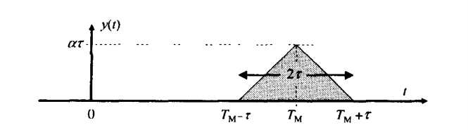

**图1 简单脉冲匹配滤波输出**

* **动目标匹配滤波器**

假设发射简单脉冲，朝向雷达运动的目标存在径向速度 $v m/s$，则雷达回波将存在一个由速度引起的附加相位，即

$$x^{'}\left(t\right)=x\left(t\right)exp\left(jΩ_{D}t\right)$$

其中 $Ω_{D}={4πv}/λ$ 为速度引起的多普勒频率。此时简单脉冲匹配滤波器将无法实现完全匹配，需要根据速度预测对匹配滤波器进行修正，新构造的匹配滤波器为

$$h^{'}\left(t\right)=h\left(t\right)exp\left(jΩ_{D}t\right)$$

$$H^{'}\left(t\right)=αX^{*}\left(Ω-Ω_{D}\right)$$

在实际情况中，目标速度的预测通常不会与实际速度完全相同，因此会存在多普勒失配，失配值大小为 $Ω_{diff}=Ω_{D}-Ω_{i}$，此时匹配滤波器输出的峰值点将不再是理想值，而是满足

$$\left|y\left(0\right)\right|=\left|\frac{2αsin\left(Ω_{diff}\right)}{Ω_{diff}}\right|$$

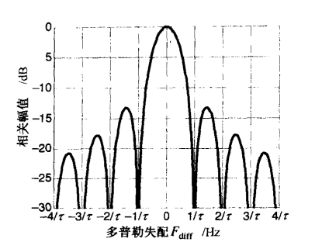

**图2 多普勒失配对匹配滤波器响应的影响**

从上图可以看出，大的失配能引起相当大的衰减。

**2 仿真要求**

仿真目的：通过匹配滤波器处理仿真，明白线性调频信号体制下，匹配滤波器能够实现波形能量的集中以及距离分辨率的提升。仿真加窗、目标速度、波形参数对于匹配滤波输出结果的影响。

**仿真1：**

输入数据可用MATLAB生成，设定为简单线性调频信号，基础参数如下：

* 采样率 $f_{s}$：80MHz；
* 脉冲宽度 $τ$：5us；
* 带宽 $B_{w}$：20MHz；
* 其他参数：速度、加窗

**仿真2：**

假设存在多个目标，简单线性调频信号体制，基础参数如下：

* 采样率 $f_{s}$：80MHz；
* 脉冲宽度 $τ$：5us；
* 带宽 $B_{w}$：20MHz；
* 目标距离：100m、110m、150m；
* 其他参数：速度、加窗、目标回波强度

**仿真3：**

参考《雷达系统设计MATLAB仿真》中5.3.2去斜处理，对照着《雷达信号处理基础》中的4.6.5。